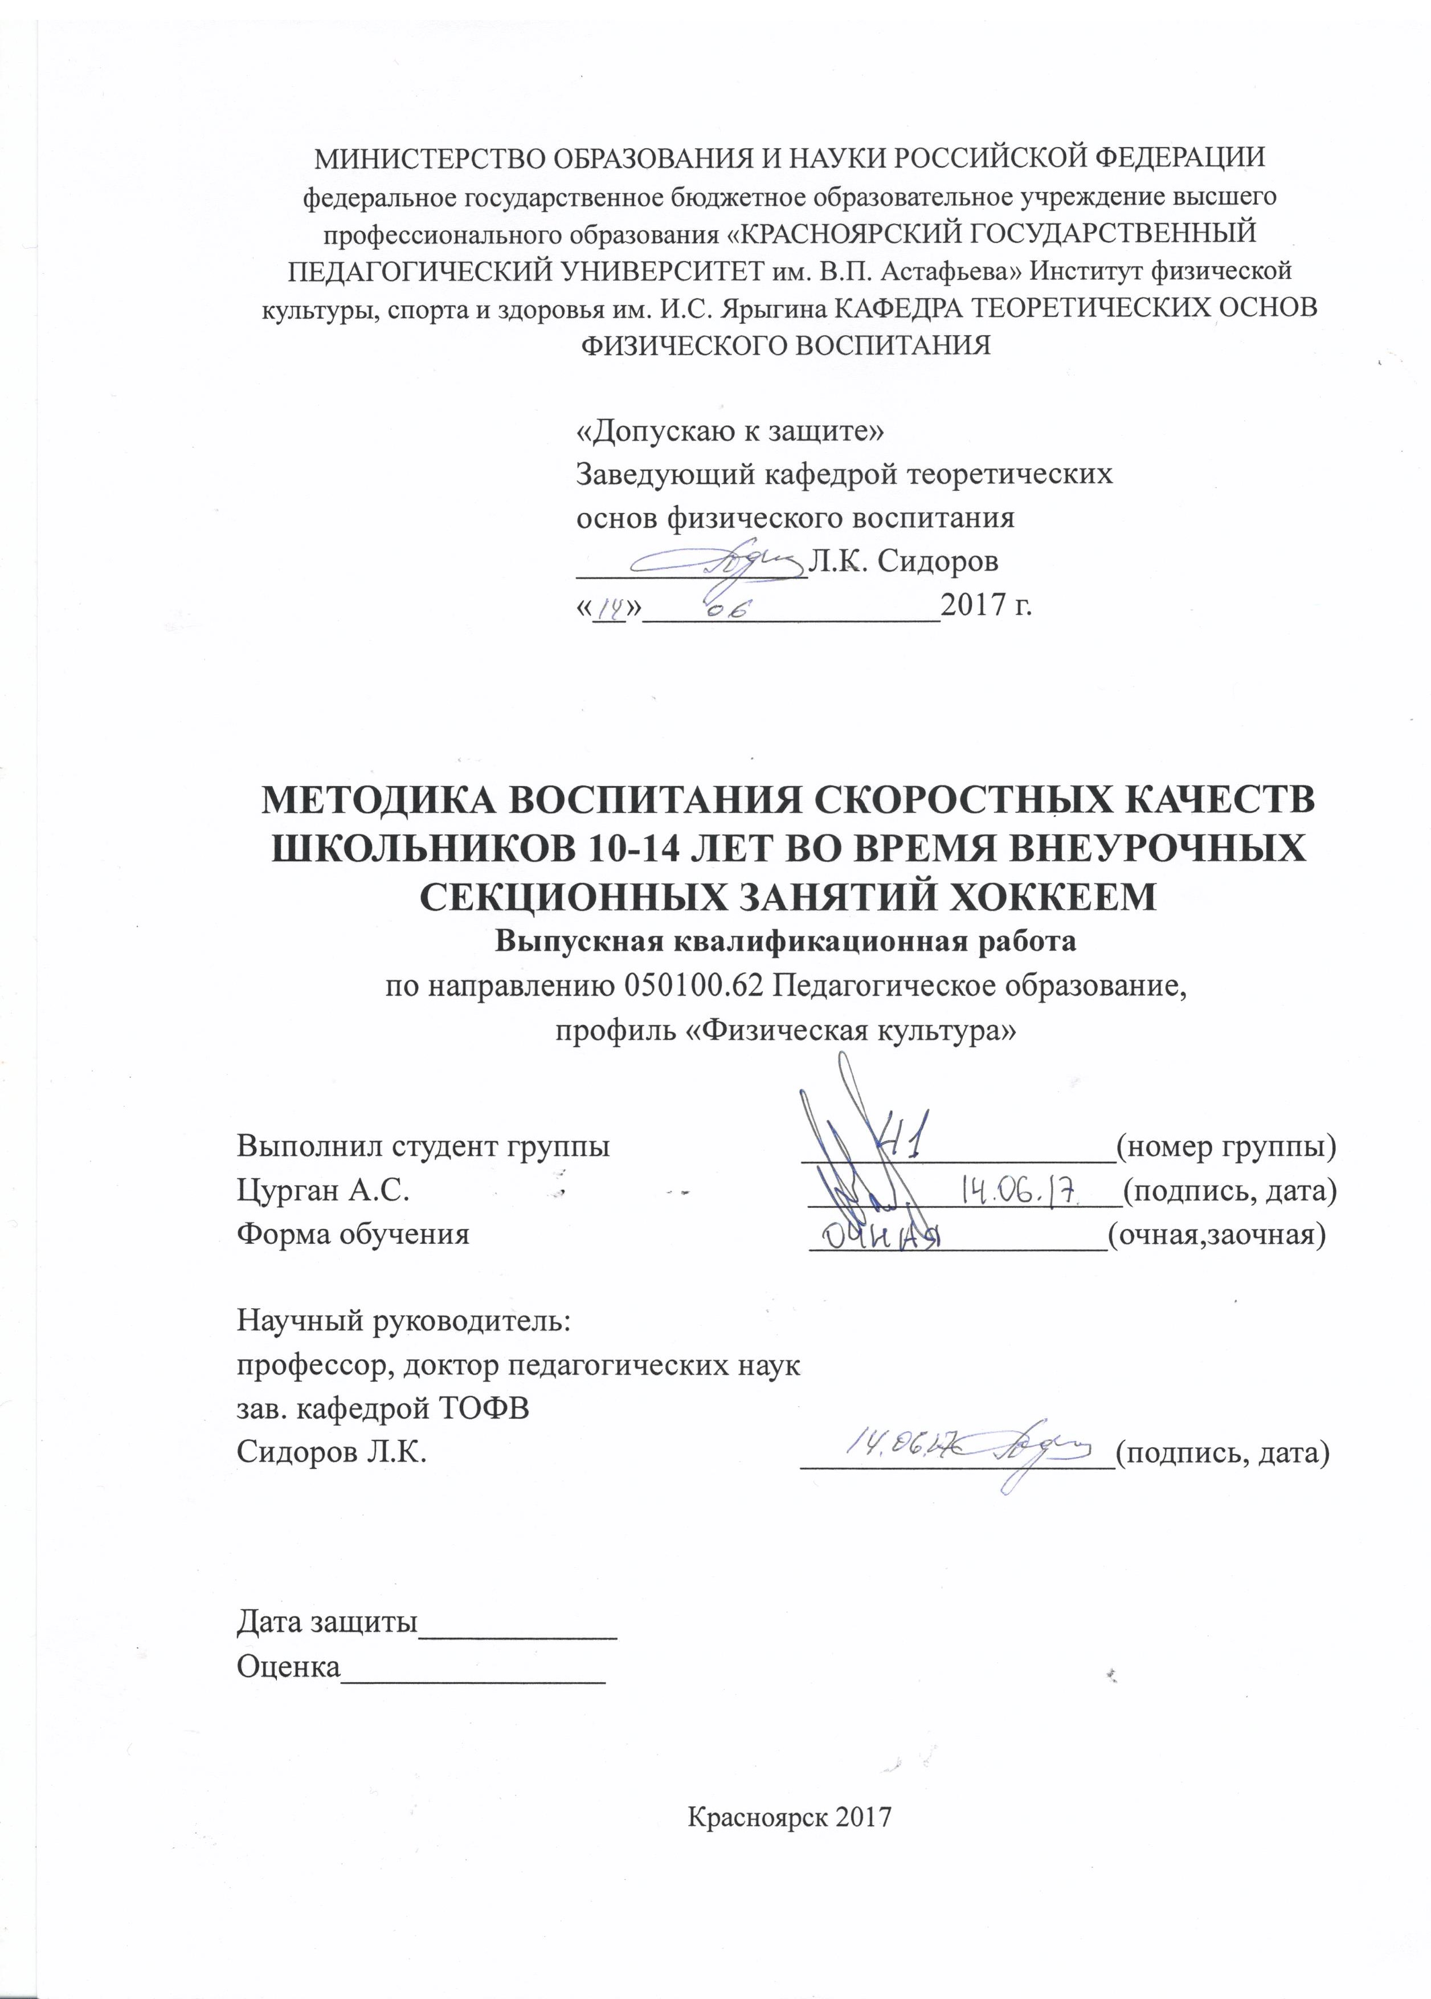

Содержание

ВВЕДЕНИЕ..………………………………………………………………...3

Глава 1. ТЕОРЕТИЧЕСКИЕ АСПЕКТЫ СКОРОСТНЫХ КАЧЕСТВ ХОККЕИСТОВ……………………………………………………………...6
1.1 Общая характеристика скоростных качеств……………………...…6
1.2 Возрастные особенности развития скоростных качеств…………...13
1.3 Состав и структура скоростных качеств хоккеистов, средства и
методы их воспитания…………………..……...………………………..18
Глава 2. МЕТОДЫ И ОРГАНИЗАЦИЯ ИСЛЕДОВАНИЯ……………………………………...……….…………...30
2.1 Методы исследования…………………….…………………………. 30
2.2 Организация исследования………...……..…………………………..32
Глава 3. РЕЗУЛЬТАТЫ ИСЛЕДОВАНИЯ И ИХ ОБСУЖДЕНИЯ……………………………………………………….…….35
3.1Экспериментальная методика развития скоростных качеств
хоккеистов………...…………………………..…………………………...35
3.2 Анализ результатов и их интерпретация………..……………….…..37
ВЫВОДЫ..…………………………………..…………...…………………..41
СПИСОК ЛИТЕРАТУРЫ….....….………………………………………...44
ПРИЛОЖЕНИЯ…….……………………………...………………………..48

